Муниципальное бюджетное дошкольное образовательное учреждение
«Центр развития ребенка – детский сад № 56»

Конспект занятия по развитию коммуникативных навыков на тему:
«Мой дом – мой город»
для детей подготовительной группы

Е.Л.Буйневич, воспитатель

Северск, 2017 г.

Конспект образовательной деятельности с детьми
подготовительной группы

Тема образовательной деятельности: «Мой дом – мой город».

Цель: воспитание у детей нравственно - патриотических чувств, любви к малой Родине посредством развития социально-коммуникативных навыков.

Задачи:

Образовательные

- Формировать представление о Северске - нашей «малой Родине».
- Формировать умение работать в малых группах через обучение с использованием LEGO – технологий.

Воспитательные

- Пробуждать чувство гордости за родной город, любви и уважения к нему через диалогическое общение.
- Воспитывать общественно-активную творческую личность, развивая мышление, фантазии, творческие способности детей, желание участвовать в создании совместной сюжетной постройки.

Развивающие

- Развивать умение детей находить решение поставленных задач.
- Развивать эмоционально-волевую сферу дошкольников.

Предварительная работа с воспитанниками:
Встречи с представителями различных профессий игры-квесты, проведение экскурсий и целевых прогулок по улицам города, посещение музеев и выставок, занятия и беседы с детьми об истории родного города Северска, чтение детской литературы, рассматривание иллюстративного материала о родном городе, выставка творческих работ детей «Мой Северск».

Дидактическое обеспечение занятия (дидактические материалы):
- конструктор LEGO со схемами
- макет со встроенной гирляндой
- интерактивная доска
- презентация на флеш-карте
- фотоаппарат

Использованная литература:
- Л. Ищенко. Сборник стихов северских авторов «Неповторимый мой город родной», 2013г.
- Авторский коллектив МБДОУ «ЦРР – детский сад № 56» Программа «Мой дом – мой город», 2015 год.
- А.В. Брушлинский. Воображение и творчество/Научное творчество/Под ред. С.Р. Микуменского, М.Г. Ярошевского. – М., 1969.
- Н.Е. Веракса, А.Н. Веракса. Познавательное развитие в дошкольном детстве: учебное пособие. – М., 2012.
- Газман О.С. Неклассическое воспитание: от авторитарной педагогики к педагогике свободы. – М.: МИРОС, 2002.

Ход образовательной деятельности:

Начало (мотивационный компонент):

Педагог с детьми заходит в зал под песню о городе Северске, на интерактивной доске изображена фотография города Северска.
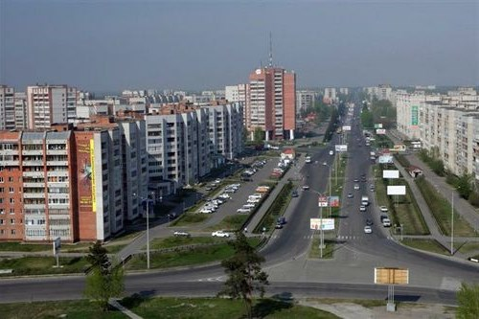
Педагог: ребята, мы с вами живем в стране, у которой удивительно красивое имя. Какое?
Ответы детей: Россия.
Педагог: много стран на Земле, везде живут люди, но Россия – единственная необыкновенная страна для нас. Почему?
Ответы детей: она наша Родина.
Педагог: ребята, вы наверняка слышали такие слова «малая Родина». Что они означают?
Ответы детей: где наш дом, где мы живем.
Если дети затрудняются ответить, педагог поясняет «это то место, где мы родились, где наш дом, где живет наша семья, где в детский сад ходят твои друзья.

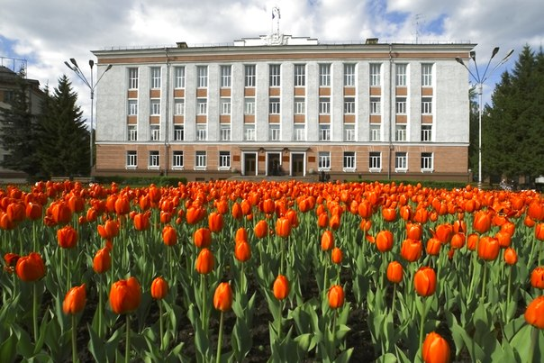
Основная часть:

Педагог: Ребята, а сейчас я предлагаю Вам присесть и послушать стихотворение выпускника нашего сада, а теперь первоклассника - Михаила (на интерактивной доске ребенок читает стихотворение северского автора Л.Ищенко).

«Мой город»
Города бывают разные,
Синие, желтые, красные.
А мой изумрудный, зеленый,
Словно маркером подведенный!
В нем есть театры, музей,
И кафе, чтоб жилось веселей,
Много школ и когда подрасту,
Обязательно в школу пойду.
А пока в детский сад по утрам
Я бегу к своим лучшим друзьям.
Мы играем, танцуем, поем,
Всему учимся и растем!
Узнаем про родной наш город,
Милый город, ты так еще молод.
Продолжай и дальше цвести,
А я буду с тобой расти!

Педагог: Ребята, как вы думаете, о каком городе говорится в стихотворении?
Ответы детей: о городе Северске.
Педагог: правильно! Северск – это наша малая Родина.
Педагог: Дети, сколько вам лет? Маша, сколько тебе лет? А сколько лет вашим родителям? Как вы думаете, есть ли возраст у городов? Сколько лет нашему городу? (ответы детей) Наш город был основан в 1949 году, в этом году ему исполнится 68 лет.
Педагог: О чём ещё вы услышали в стихотворении?
Ответы детей: город наш зелёный, в нём есть театры, кафе, музеи, а также много школ.
Педагог: через несколько месяцев вы пойдёте в школу. А давайте с вами поиграем в такую игру «А что вы знаете о школе…» Дети садятся в круг и друг за другом рассказывают.
Педагог: Молодцы ребята! Сколько вы всего интересного знаете о школе. А вы любите путешествовать? Сегодня я приглашаю вас совершить необыкновенное путешествие по нашему городу – Северску.

Мультимедийная презентация «Северск»

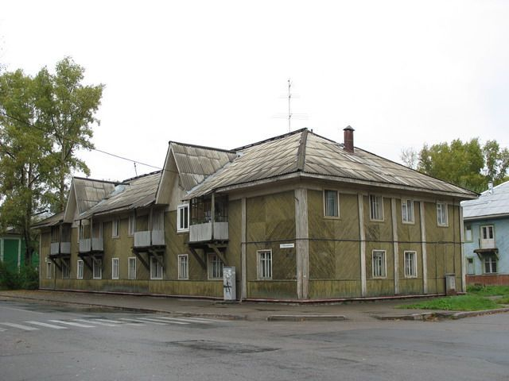
На интерактивной доске меняются слайды старого, потом нового города, фоном звучит музыка.
Педагог рассказывает: представьте себе, давным-давно, на месте нашего города шумели дремучие леса, были болота, дикие звери. И вот пришли люди, и началось строительство различных объектов. Ребята, вы узнаете эти здания?
На слайдах показываются: образовательные, музыкальная, спортивные школы, детские сады, музей, ледовый дворец, парк, зоопарк, ДК имени Островского, кукольный театр.
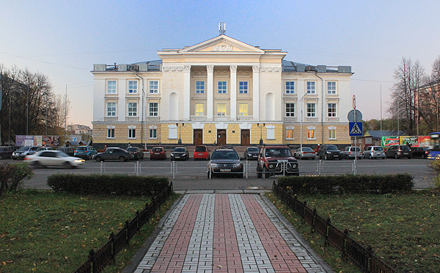
Педагог: но в первую очередь строилось все самое необходимое – дома для людей. Из чего строят дома?
Ответы детей: из кирпича, бетона, панелей.
Педагог: хотя дома и разные, все они похожи. Как вы думаете, чем похожи?
Ответы детей: у них есть стены, крыша, окна.
Педагог: с чего начинается строительство дома?
Ответы детей: со стен, пола.
Педагог: сначала архитектор создает проект дома, потом строители сооружают фундамент, возводят стены и крыши. Сейчас и мы построим дом. Вставайте в круг.

Физминутка «Строим дом»

Что нам стоит дом построить (руки поставили на пояс)
Есть фундамент, можно жить? (присели)
Стены дальше мы возводим (встали, руки подняли над головой)
И в свое окно глядим (из рук сделали окно)
Крыша нас от непогод (руки над головой)
Всех укроет круглый год (руки на пояс).

Педагог: Ребята , а давайте сыграем в игру «Назови ласково». Я вам говорю слово, а вы его называете ласково: город - городок, дом - домик, стена – стеночка, пол – полик, крыша – крышечка, окно – оконце, дверь – дверца, доска – досточка, забор – заборчик, молоток – молоточек, стекло – стёклышко, дерево – деревцо.

Педагог: Ребята, я знаю, что дома надо защищать, а от чего знаете?
Ответы детей: от воды, пожара.
Педагог: правильно, в нашем городе есть служба спасения, которой уже 25 лет. Обратите внимание на экран.
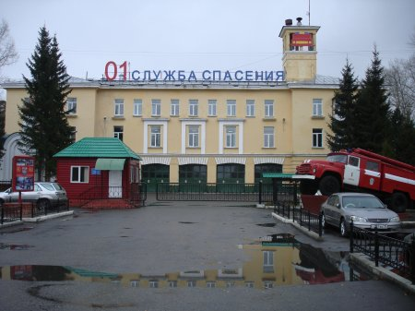
На интерактивной доске фотография пожарной части. И в городе объявлен конкурс на лучший макет новой ПЧ. А вы знаете, что такое макет?
Ответы детей:…
Педагог: это уменьшенный вариант зданий, улиц, микрорайона. Вы хотите принять участие в конкурсе?
Ответы детей: да, да, да .
Педагог: я предлагаю Вам подойти к столу и взять 1/4 круга. Посмотрите на цвет и найдите ещё троих детей с таким же цветом (по цвету можно определить настроение детей). Четвёрки садятся за любой стол. Перед Вами на столе лежит схема фундамента. А какой будет ПЧ, вы придумаете сами. Берите лего-кирпичики и, выкладывая их на схему, начинайте строить фундамент. Фундамент не должен выходить за границы чертежа. Чтобы фундамент не развалился его нужно скрепить вторым рядом кирпичиков. Не забывайте, что в ПЧ должны быть окна, чем больше окон, тем светлее в здании. Готовые постройки несите в новый микрорайон (на подиум). Посмотрите перед нами макет будущей пожарной части, которая когда-нибудь в будет построена в нашем городе Северске.

Заключительная часть:

Педагог: Сейчас посмотрим, какой у нас получился шедевр. Что Вам больше всего запомнилось на занятии? Что получилось? Что не получилось? Было ли проще работать вместе? Мне понравилось, что вы вместе дружно строили, договаривались. Каждый из нас принимал участие в строительстве. Этот макет мы отправим на участие в конкурсе. Сейчас я Вам предлагаю закрыть глаза и загадать желание, и если заблестят огоньки, то Ваши желания обязательно сбудутся.
Заранее приготовлен подиум со встроенными маленькими лампочками, на которые ставятся постройки детей. Когда дети закрывают глаза и загадывают желания, включаются лампочки.
Педагог: ребята, а давайте сфотографируем наш макет на память, вставайте рядом. Фотография остается у детей.

